SIAL PARIGI 2026: VIA LIBERA AL PRINCIPALE APPUNTAMENTOO MONDIALE DELL’ALIMENTAZIONE
A nove mesi dall'apertura, SIAL Paris 2026 mostra uno slancio commerciale particolarmente solido. La prossima edizione della più grande fiera mondiale dell’alimentazione, che si terrà dal 17 al 21 ottobre 2026 a Parigi Nord Villepinte, si preannuncia come un punto di riferimento strategico per le filiere agroalimentari. Sarà caratterizzato dalla vitalità degli scambi su scala mondiale e dal suo ruolo di piattaforma di riferimento per le aziende che desiderano proiettarsi a livello internazionale.
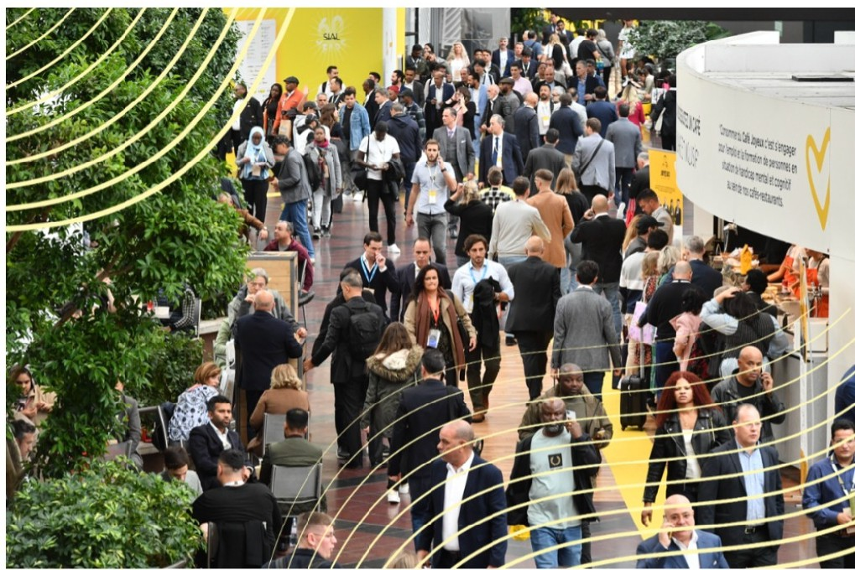

Rapida accelerazione della commercializzazione
Ad oggi, sono già stati venduti 260.000 m2 di spazio espositivo, con un aumento del +16% rispetto all'edizione precedente nello stesso periodo. Un dato che conferma lo slancio e la volontà degli espositori di cogliere tutte le opportunità che SIAL Paris offre. Numerosi settori registrano già il quasi tutto esaurito.
Ad esempio, i settori dei prodotti salati e dei prodotti gourmet, del pollame, dei salumi e della carne, dei cereali e legumi, della frutta e verdura registrano tassi di riempimento molto elevati e hanno già la lista d’attesa.

SIAL Paris dovrebbe accogliere oltre 8.000 espositori (rispetto ai 7.500
del 2024), confermando la sua attrattività a lungo termine per tutti gli operatori
della filiera e la sua posizione di leader mondiale.
In parallelo a questi settori già molto avanzati in termini di richiesta di spazi, SIAL Paris 2026 sta registrando una forte dinamica in diversi altri settori. La drogheria multiprodotto, i prodotti dolciari, i surgelati e le bevande sono tra i settori che oggi attirano il maggior numero di nuovi espositori, contribuendo al rinnovamento e all'espansione dell'offerta presentata.

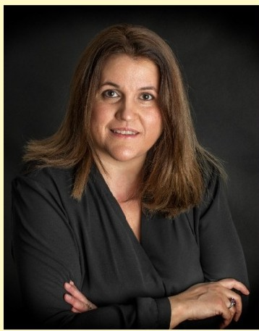
«La caratteristica distintiva di un salone performante è quella di offrire allo stesso tempo visibilità, opportunità di business e diversità. A questo stadio, tutti i segnali sono positivi e gli indicatori di cui disponiamo confermano una dinamica molto favorevole per SIAL Paris 2026. »
sottolinea Audrey Ashworth, Direttrice di SIAL Paris

Settori trainanti e un’offerta in linea con l’evoluzione del mercato
SIAL Paris 2026 prosegue inoltre l’adattamento del proprio layout alle nuove abitudini dei consumatori e alle aspettative dei buyer, con un padiglione interamente dedicato allo snacking e ai prodotti di gastronomia pronta. Un’evoluzione pensata per migliorare la leggibilità dell’offerta e rafforzare l’efficacia dei percorsi di visita.
L’edizione 2026 sarà inoltre caratterizzata da nuovi eventi collaterali esperienziali dedicati alla panificazione e alla pizza.
CIFRE CHIAVE (ad oggi)
+16% dell'area commercializzata rispetto all’edizione 2024
260.000 mq già prenotati
Circa 8.000 espositori attesi
Una vetrina internazionale sempre più strategica
SIAL Paris conferma il suo status di piattaforma mondiale per il trade agroalimentare. Ad oggi, l’Italia, la Spagna, la Turchia, la Grecia e naturalmente la Francia rappresentano i primi 5 paesi espositori, a testimonianza del forte impegno dei principali paesi europei esportatori.
In un contesto in cui le opportunità di sviluppo sono sempre più concentrate a livello internazionale, la forte mobilitazione di operatori mondiali posiziona SIAL Paris come un elemento strategico per le aziende alla ricerca di fattori di crescita.

I PRIMI 5 PAESI ESPOSITORI PER
SUPERFICIE (ad oggi)
- Italia
- Spagna
- Turchia
- Grecia
- Francia
TOP 5 SETTORI PER SUPERFICIE (ad oggi)
- Prodotti salati
- Carne
- Prodotti dolciari, biscotti e
panificazione
- Prodotti lattiero-caseari
- Prodotti surgelati

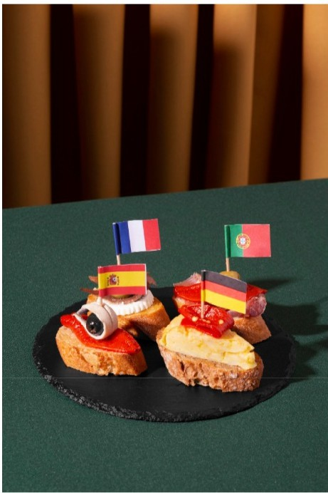
La Francia a SIAL Paris 2026: tra intensificazione della concorrenza e opportunità di crescita
In qualità di Paese ospitante, la Francia è naturalmente una delle cinque principali nazioni espositrici più rappresentate. Tuttavia, la sua posizione è fortemente messa in discussione da Paesi che hanno compreso come l’export sia un elemento fondamentale per garantire la propria autonomia sul mercato interno: è il caso, in particolare, di Italia e Spagna.
Attualmente, Île-de-France, Hauts-de-France, Bretagna, Pays de la Loire e Normandia costituiscono le cinque principali regioni francesi rappresentate al salone.
Oltre alla loro capacità di animare le rispettive partecipazioni collettive durante SIAL Paris, queste regioni si distinguono per l’impegno nella promozione dell’innovazione e per il supporto alle aziende nelle loro strategie di sviluppo, soprattutto a livello internazionale. Alcune di esse stanno implementando iniziative strutturanti in tal senso, come gli Hauts-de-France con il concorso regionale per l’innovazione Food Creativ, oppure l’Île-de-France che, attraverso AgroAlia, organizza momenti di confronto e interventi con le proprie imprese. In stretta collaborazione con le regioni, SIAL Paris intende valorizzare questi approcci e queste dinamiche collettive, in particolare all’interno di SIAL for Change, che sarà uno degli spazi di espressione dedicati.
Mobilitando tutti i principali operatori della filiera – il Ministero dell’Economia e delle Finanze, dell’Agricoltura, dell’Agroalimentare e della Sovranità Alimentare, ANIA, La Coopération Agricole, Business France e le Associazioni Professionali – SIAL Paris si impegna a creare le condizioni favorevoli allo sviluppo internazionale delle aziende francesi.

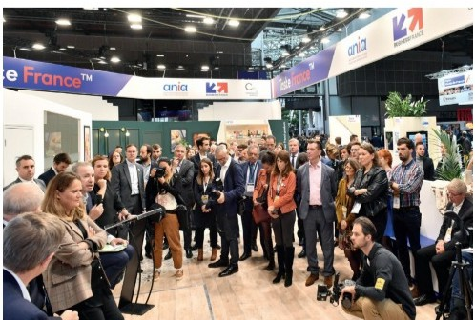
ZOOM FRANCIA TOP 5 REGIONI
- Île-de-France
- Hauts-de-France
- Bretagna
- Pays de la Loire
- Normandia

UN SALONE DINAMICO E PIENO D’ENERGIA

A nove mesi dall’apertura dei battenti, SIAL Paris 2026 registra indicatori molto positivi, confermando la sua posizione di grande appuntamento mondiale dell’alimentazione. Sono già stati venduti 260.000 mq (+16% rispetto all'edizione precedente), con diversi settori vicini al tutto esaurito e oltre 8.000 espositori attesi. L'edizione 2026 si distingue per un'offerta in linea con gli sviluppi del mercato, in particolare per un’offerta dedicata a snack e prodotti di gastronomia e nuovi eventi collaterali nei settori della panificazione e della pizza. Fortemente internazionale, il salone mobilita i principali paesi esportatori e rappresenta una leva strategica per lo sviluppo delle esportazioni delle aziende, in stretta collaborazione con le regioni e gli operatori istituzionali della filiera.

Contattateci per qualsiasi ulteriore informazione o richiesta di intervista.

I visual di SIAL Area stampa & Biblioteca multimediale

INFORMAZIONI SU SIAL PARIGI
Organizzata da Comexposium, SIAL Paris è la più grande fiera alimentare professionale al mondo, con 8000 espositori attesi e 400.000 prodotti presentati. Ogni due anni offre una prospettiva unica sulle tendenze e opportunità del settore. L'evento fa parte della SIAL Network, la rete mondiale di fiere food e bevande che riunisce, attraverso undici incontri regolari (SIAL Paris, SIAL Canada a Montreal e Toronto, SIAL in Cina a Shanghai e Guangzhou, SIAL l'interfood a Jakarta, SIAL in India a Mumbai, Food & Drinks Malaysia di SIAL aKuala Lumpur, Gourmet Séléction by SIAL, Salon du Fromage et Produits Laitières e Djazagro ad Algeri), 17.000 espositori e 700.000 professionisti provenienti da 205 paesi. La prossima edizione di SIAL Paris si terrà dal 17 al 21 ottobre 2026 a Paris Nord Villepinte. www.sialparis.fr

Delegazione in Italia :
Saloni Internazionali Francesi Srl
Via Giovanni Boccaccio 14 – 20123 MILANO
Tel.: 02/43 43 53 27
adelpriore@salonifrancesi.it

